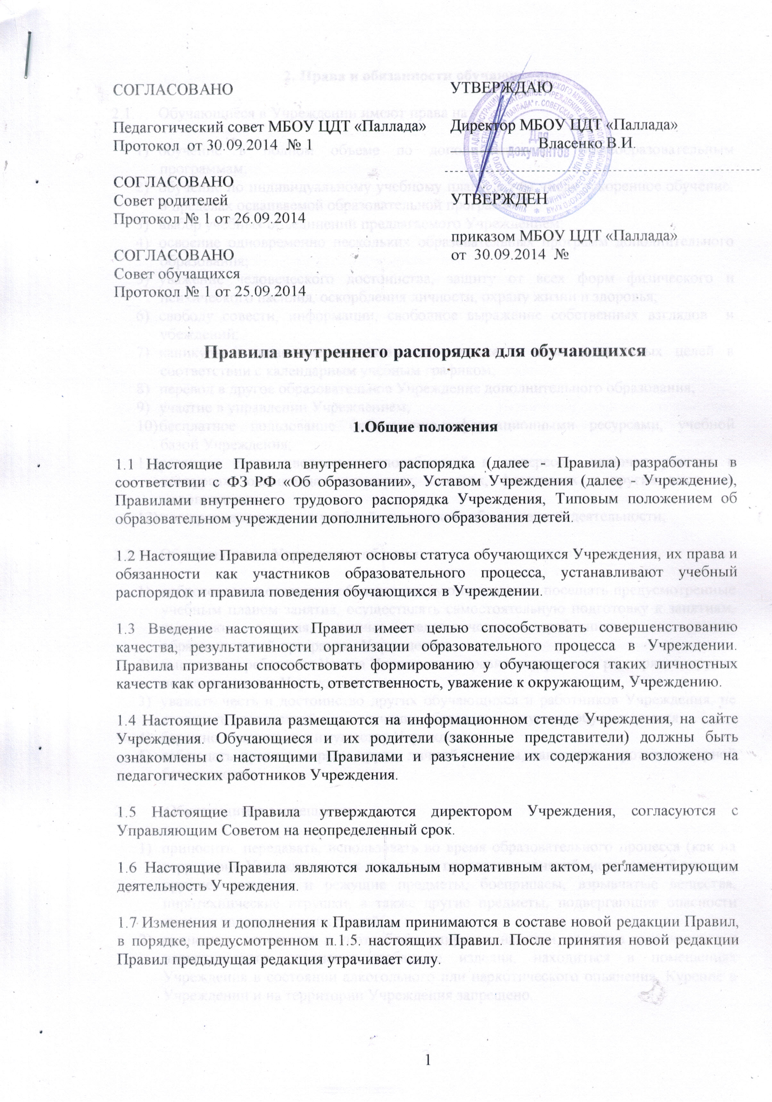

СОГЛАСОВАНО  Педагогический совет МБОУ ЦДТ «Паллада»  Протокол от 30.09.2014 № 1  СОГЛАСОВАНО  Совет родителей  Протокол № 1 от 26.09.2014  СОГЛАСОВАНО  Совет обучающихся  Протокол № 1 от 25.09.2014 | УТВЕРЖДАЮ  Директор МБОУ ЦДТ «Паллада»  __________ Власенко В.И.
УТВЕРЖДЕН

приказом МБОУ ЦДТ «Паллада»
от 30.09.2014 №

Правила внутреннего распорядка для обучающихся
1.Общие положения
1.1 Настоящие Правила внутреннего распорядка (далее - Правила) разработаны в соответствии с ФЗ РФ «Об образовании», Уставом Учреждения (далее - Учреждение), Правилами внутреннего трудового распорядка Учреждения, Типовым положением об образовательном учреждении дополнительного образования детей.
1.2 Настоящие Правила определяют основы статуса обучающихся Учреждения, их права и обязанности как участников образовательного процесса, устанавливают учебный распорядок и правила поведения обучающихся в Учреждении.
1.3 Введение настоящих Правил имеет целью способствовать совершенствованию качества, результативности организации образовательного процесса в Учреждении. Правила призваны способствовать формированию у обучающегося таких личностных качеств как организованность, ответственность, уважение к окружающим, Учреждению.
1.4 Настоящие Правила размещаются на информационном стенде Учреждения, на сайте Учреждения. Обучающиеся и их родители (законные представители) должны быть ознакомлены с настоящими Правилами и разъяснение их содержания возложено на педагогических работников Учреждения.
1.5 Настоящие Правила утверждаются директором Учреждения, согласуются с Управляющим Советом на неопределенный срок.
1.6 Настоящие Правила являются локальным нормативным актом, регламентирующим деятельность Учреждения.
1.7 Изменения и дополнения к Правилам принимаются в составе новой редакции Правил, в порядке, предусмотренном п.1.5. настоящих Правил. После принятия новой редакции Правил предыдущая редакция утрачивает силу.

2. Права и обязанности обучающегося
  - Обучающиеся в Учреждении имеют права на:
- обучение в полном объеме по дополнительным общеобразовательным программам;
- обучение по индивидуальному учебному плану, в том числе ускоренное обучение, в пределах осваиваемой образовательной программы;
- выбор учебных объединений предлагаемого Учреждением;
- освоение одновременно нескольких образовательных программ дополнительного образования;
- уважение человеческого достоинства, защиту от всех форм физического и психического насилия, оскорбления личности, охрану жизни и здоровья;
- свободу совести, информации, свободное выражение собственных взглядов и убеждений;
- каникулы – плановые перерывы для отдыха и иных социальных целей в соответствии с календарным учебным графиком;
- перевод в другое образовательное Учреждение дополнительного образования;
- участие в управлении Учреждением;
- бесплатное пользование библиотечно-информационными ресурсами, учебной базой Учреждения;
- развитие своих творческих способностей и интересов, включая участие в конкурсах, олимпиадах, концертах, смотрах, фестивалях и других массовых мероприятиях;
- поощрение за успехи в учебной, творческой, общественной деятельности;
  - Обучающиеся в Учреждении обязаны:
- добросовестно осваивать образовательную программу, посещать предусмотренные учебным планом занятия, осуществлять самостоятельную подготовку к занятиям, выполнять задания, данные педагогическими работниками в рамках образовательной программы Учреждения;
- выполнять требования Устава Учреждения, правил внутреннего распорядка, других локальных актов Учреждения;
- уважать честь и достоинство других обучающихся и работников Учреждения, не создавать препятствий для получения образования другими обучающимися;
- бережно относиться к имуществу Учреждения;
- соблюдать правила охраны труда, личной гигиены, санитарии, противопожарной безопасности.
  - Обучающимся запрещается:
- приносить, передавать, использовать во время образовательного процесса (как на территории Учреждения, так и во время проведения занятий, мероприятий вне его) оружие, колющие и режущие предметы, боеприпасы, взрывчатые вещества, пиротехнические игрушки, а также другие предметы, подвергающие опасности жизнь и здоровье других людей;
- приносить, передавать и употреблять спиртные напитки, средства токсического и наркотического опьянения, табачные изделия, находиться в помещениях Учреждения в состоянии алкогольного или наркотического опьянения. Курение в Учреждении и на территории Учреждения запрещено.
- применять физическую силу для выяснения отношений, использовать запугивание, вымогательство;
- совершать любые действия, влекущие за собой опасные последствия для окружающих, такие как толкание, удары любыми предметами, бросание чем-либо и т.д.;
- играть в азартные игры (например, карты и т.п.);
- находиться в помещениях Учреждения в верхней одежде и заносить в учебные помещения верхнюю одежду (пальто, куртки, плащи и т.п.);
- употреблять во время занятий пищу и напитки;
- загрязнять или засорять помещения Учреждения;
- громкие разговоры и шум во время занятий;
- употреблять в речи неприличные слова и выражения;
- нарушать правила техники безопасности на занятиях;
- производить любые изменения в аппаратном или программном обеспечении компьютеров.
3. Правила поведения в Учреждении
3.1 Обучающимся в Учреждении предлагаются различные формы организации образовательного процесса (занятия в учебном классе, актовом зале, лекции, экскурсии, участие в концертах, выставках, акциях, посещение выставок, концертов, спектаклей; участие в массовых мероприятиях, соревнованиях, конкурсах, фестивалях, походах, экспедициях, учебно-тренировочных и лагерных сборах и т.д.);
3.2 Форма одежды обучающихся – деловая, чистая, аккуратная.
3.3 Обучающиеся обязаны соблюдать правила личной и общественной гигиены, носить сменную обувь соблюдать и поддерживать чистоту в зданиях и помещениях Учреждения.
3.4 В целях обеспечения сохранности имущества Учреждения, обучающихся, сотрудников Учреждения, а также поддержания общественного порядка в зданиях, помещениях Учреждения и прилегающей территории, обучающиеся в Учреждении обязаны выполнять требования по соблюдению режима Учреждения:
3.5 Обучающиеся должны оказывать уважение взрослым, быть внимательными к окружающим, уважительно относиться к товарищам, заботиться о младших, здороваться с работниками и посетителями Учреждения.
3.6 Обучающиеся должны приходить в Учреждение не позднее, чем за 5 минут до начала занятий.
3.7 На занятиях иметь при себе необходимые для участия в образовательном процессе принадлежности, форму для специализированных занятий.
3.8 Строго соблюдать правила безопасности при работе с техническими средствами обучения, при выполнении репетиционных и практических работ.
3.9 Использовать компьютеры, технические средства обучения и учебные пособия строго по назначению и с разрешения педагога.
3.10 Обучающиеся должны выходить после окончания занятий из учебного помещения для отдыха. Обучающимся запрещается во время перемены кричать, шуметь, бегать, играть в игры, которые могут привести к травмам и порче имущества.
3.11 Обучающийся должен по первому требованию педагога или работника Учреждения сообщить свою фамилию и объединение, в котором он обучается.
4. Поощрение и ответственность
4.1 Дисциплина в Учреждении поддерживается на основе уважения человеческого достоинства обучающихся, педагогов. Применение методов физического и психологического насилия по отношению к обучающимся не допускается.
4.2 За высокие результаты и достигнутые успехи в обучении, в творчестве, активную социально-значимую деятельность в творческом объединении, победители конкурсов, и другие достижения к обучающимся могут применяться следующие виды поощрения:
- объявление благодарности;
- награждение Дипломом; Грамотой, Благодарственным письмом;
- чествованием на тожественных церемониях;
4.3 Меры поощрения применяются администрацией Учреждения совместно или по согласованию с педагогическим коллективом.
4.4 До применения взыскания от обучающегося должно быть затребовано объяснение в устной или письменной форме. В случае отказа обучающегося от дачи объяснения, администрацией Учреждения составляется акт об отказе.
4.5 Взыскание применяется непосредственно за обнаружением проступка, но не позднее одного месяца со дня обнаружения, не считая времени болезни обучающегося или времени пребывания его на каникулах.
4.6 Факты нарушения учебной дисциплины и правил поведения могут быть рассмотрены на собрании ученического коллектива, на Педагогическом совете Учреждения в присутствии обучающегося и его родителей (законных представителей).
4.7. Применение дисциплинарного взыскания не предусмотрено на обучающихся по образовательным программам дошкольного образования, начального общего образования, учащихся с ограниченными возможностями здоровья.

